 |  | 
УТВЕРЖДАЮ
Генеральный директор
ООО «Кейсистемс»
_________________ А. А. Матросов
«___» ______________ 2026 г.
Программный комплекс «Свод-Смарт»
версия 19.2
Руководство пользователя
Режим «Выборка»
Лист утверждения
Р.КС.02120-01 34 04

Подп и дата
Подп и дата |  |  |  | СОГЛАСОВАНО  Заместитель генерального директора  ООО «Кейсистемс»  _________________ С. Н. Сергеев  «___» ______________ 2026 г.
Инв.N дубл
Взам.инв.N |  |  |  | Руководитель ДБУКО  _________________ С. В. Соколов  «___» ______________ 2026 г.
Подп и дата
Инв.N подл |  | 2026
Инв.N подл |  |  |  |  | Литера А

Программный комплекс «Свод-Смарт»
версия 19.2
Руководство пользователя
Режим «Выборка»
Р.КС.02120-01 34 04
Листов 32
Подп и дата
Инв.N дубл
Взам.инв.N
Подп и дата
Инв.N подл |  | 2026
Инв.N подл |  |  |  |  | Литера А
АННОТАЦИЯ
Настоящий документ является частью руководства пользователя программного комплекса «Свод-Смарт» (далее – «программный комплекс») версии 19.2 по автоматизации процесса анализа данных.
Документ содержит описание режимов «Выборка» и «Руководителю».
Руководство актуально для указанной версии и для последующих версий вплоть до выпуска обновления руководства.
Порядок выпуска обновлений руководства
Выход новой версии программного комплекса сопровождается обновлением руководства пользователя только в случае наличия в версии значительных изменений режимов, описанных в руководстве, добавления новых режимов или изменения общей схемы работы. Если таких изменений версия не содержит, то остается актуальным руководство пользователя от предыдущей версии с учетом изменений, содержащихся в новой версии.
Перечень изменений версии программного комплекса содержится в сопроводительных документах к версии. Информация об изменениях руководства пользователя публикуется на сайте разработчика в разделе «Документация».
Информация о разработчике ПК «Свод-Смарт»
ООО «Кейсистемс»
Адрес: 428000, Чебоксары, Главпочтамт, а/я 172
Телефон: (8352) 323-323
Факс: (8352) 571-033
http://www.keysystems.ru
E-mail: info@keysystems.ru

СОДЕРЖАНИЕ
Введение 4
1. Описание операций 6
1.1 Режим «Выборка» 6
1.1.1 Реестр сохраненных выборок 6
1.1.2 Создание выборки 8
1.1.3 Выполнение выборки 15
1.1.4 Результат выборки 16
1.2 Режим «Руководителю» 18
1.2.1 Настройка режима «Руководитель» 18
1.2.2 Просмотр выбранных выборок в режиме «Руководителю» 20
1. Рекомендации по освоению 22
1.1 Примеры выборок 22
Перечень сокращений 29
Предметный указатель 30
Лист регистрации изменений 31

Введение
Настоящее руководство пользователя содержит информацию по работе с режимами «Выборка» и «Руководителю», предназначеных для многомерного анализа данных.
Функциональные возможности
Функциональные возможности режимов:
- Многомерный анализ форм отчетности и формирование соответствующих выборок в разрезе аналитических признаков: вид бюджета, код организации, наименование организации, код формы, номер таблицы, номер колонки, период, код бюджетной классификации (в разрезе элементов), боковик, атрибуты и т.д.
- Выборка показателей осуществляться за выбранный период времени и в динамике, обеспечивает фильтрацию по любому аналитическому признаку, сравнение разнотипных форм имеющих разную периодичность (месячная, годовая).
- Возможность вывода основных параметров выборки, таких как наименование, автора, список аналитических признаков в строках, список аналитических признаков в столбцах, дата и время выборки с возможностью сохранения всех настроек выборки.
- Разграничение прав на выборки.
- Интерактивный интерфейс для Руководетелей учреждений без входа в режим редактирования выборок.
- Вывод сформированных документов во внутреннем редакторе или во внешние приложения MS Excel или Open Office.

Уровень подготовки пользователя
Для работы с ПК «Свод-СМАРТ» пользователю необходимо иметь следующие навыки:
- обладать элементарными знаниями персонального компьютера;
- уметь работать с дисками и файлами;
- владеть базовыми навыками работы с ОС Microsoft Windows;
- Наличие знаний по работе с режимами формирования отчетности в программном комплексе;
- уметь осуществлять ввод информации и вывод на печать в редакторе таблиц Microsoft Excel и текстовом редакторе Microsoft Word.
Перечень эксплуатационной документации
Для наиболее полного освоения программного комплекса в части функционала «Руководство пользователя» рекомендуется ознакомление со следующими документами:
- Р.КС.01090-XX 34 01 «Работа с отчетными формами».
Условные обозначения
В документе используются следующие условные обозначения:

 | Уведомление | – | Важные сведения о влиянии текущих действий пользователя на выполнение других функций, задач программного комплекса.
 | Предупреждение | – | Важные сведения о возможных негативных последствиях действий пользователя.
 | Предостережение | – | Критически важные сведения, пренебрежение которыми может привести к ошибкам.
 | Замечание | – | Полезные дополнительные сведения, советы, общеизвестные факты и выводы.
[Выполнить] |  | – | Функциональные экранные кнопки.
<F1> |  | – | Клавиши клавиатуры.
«Чек» |  | – | Наименования объектов обработки (режимов).
Статус |  | – | Названия элементов пользовательского интерфейса.
окна => навигатор |  | – | Навигация по пунктам меню и режимам.
п. 2.1.1  рисунок 5 |  | – | Ссылки на структурные элементы, рисунки, таблицы текущего документа.
[1] |  | – | Ссылки на документы из перечня ссылочных документов.

- Описание операций
  - Режим «Выборка»
Режим «Выборка» предназначен для многомерного анализа данных. В данном режиме имеется возможность создать группы для проверки отчетов нескольких конкретных организаций, по разным периодам, а также сравнить данные (например, по одноименным графам) из нескольких форм. Источником данных являются отчёты в базе данных ПК «Свод-СМАРТ». Результатом работы выборки пользователь получает сводную таблицу в MS Excel, данные в которой представлены в разрезе выбранных аналитических признаков.
    - Реестр сохраненных выборок
Для активации режима необходимо в Навигаторе ПК «Свод-СМАРТ» активировать соответствующий режим «Выборка».
Окно режима «Выборка» разделено на две части. В левой части окна представлены группы, в которых пользователями были сохранены созданные выборки данных. В правой части окна находится Реестр сохранённых выборок, который содержит информацию о количестве выборок, их наименованиях, периодичности анализируемых отчётов, диапазоне периодов, об авторе выборки и последнем её изменении, а так же примечание, заполненное пользователем при создании выборки. В верхней части рабочего окна режима представлена панель командных кнопок. В нижней части окна строка служебной информации о количестве записей.
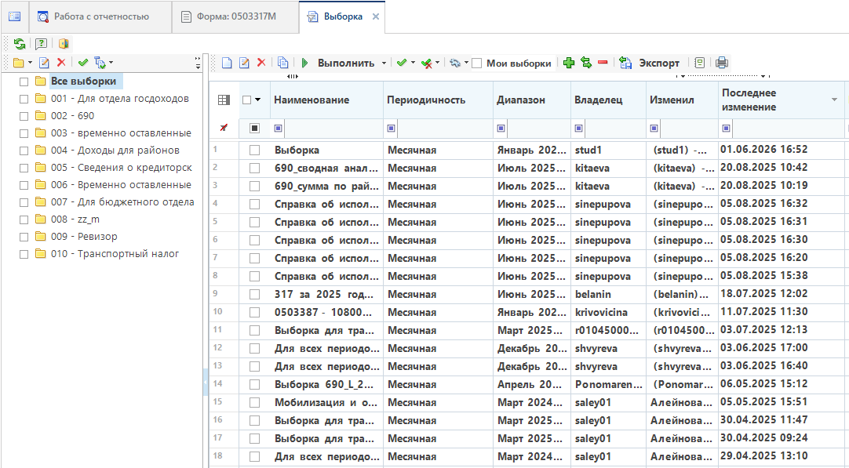
- Реестр выборок
Функциональные кнопки, расположенные на панели инструментов в левой части окна, позволяющие производить работу с группами (папками) режима «Выборка»:
-Добавить группу - добавить подчиненную группу и добавить подчиненную группу относительно исходной;
- Редактировать - редактировать код группы;
- Удалить - кнопка удаления группы;
-Инверсия - эта функция предлагает пользователю выбрать из выпадающего по стрелке списка дополнительные опции, такие как Отметить все, Отметить с начала до текущей строки, Отметить между отмеченными, Отметить с текущей строки до конца;
- Разметить все – снять инверсию строк;
- Отметить подчиненные - отметить подчиненные на 1 уровень вниз;
- Свернуть - свернуть список данных;
- Развернуть - развернуть список данных;
- Поиск;
- Печать - кнопка вывода на печать.
Функциональные кнопки на панели инструментов правой части окна, содержащей список сохраненных выборок.
- Создать - создать новую выборку;
- Редактировать - редактировать выборку;
-Удалить выборку - пользователю доступно удаление только своих выборок, администратору доступно удаление всех выборок;
- - Копировать;
- Выполнить - выполнить выборку (Открыть в Excel);
-Инверсия - эта функция предлагает пользователю выбрать из выпадающего по стрелке списка дополнительные опции, такие как Отметить все, Отметить с начала до текущей строки, Отметить между отмеченными, Отметить с текущей строки до конца;
- Разметить все - снимает инверсию строк;
- Сервис - сервис предоставляется возможность вывода списка выбранной выборки (либо несколько отмеченных выборок) на Рабочий стол, а также Создать ссылку на данную выборку. Ссылка на выборку позволяет в дальнейшем осуществлять быстрый доступ к ней с рабочего стола программы;
- - фильтр, установленный по умолчанию, и позволяющий отражать в списке выборок либо все выборки, либо выборки, созданные только данным пользователем;
- Добавить в группу. При нажатии на кнопку появляется окно со списком групп для добавления выборки в ту или иную группу;
- Переместить в группу;
- Исключить из группы;
- Экспорт выбранной выборки в виде файла .sql;
- Печать - кнопка печати списка выборок.
Выйти из режима «Выборка» (закрыть рабочее окно режима) можно при помощи кнопки Выход панели инструментов либо нажатием крестика в заголовке закладки .
    - Создание выборки
Для создания новой выборки следует воспользоваться кнопкой [Создать] <Ctrl+N>. На экране появится окно «Выборка» (Рисунок 2), в котором производится редактирование параметров выборки: указывается наименование и периодичность выборки, определяются источники данных, состав данных, структура сводной таблицы.

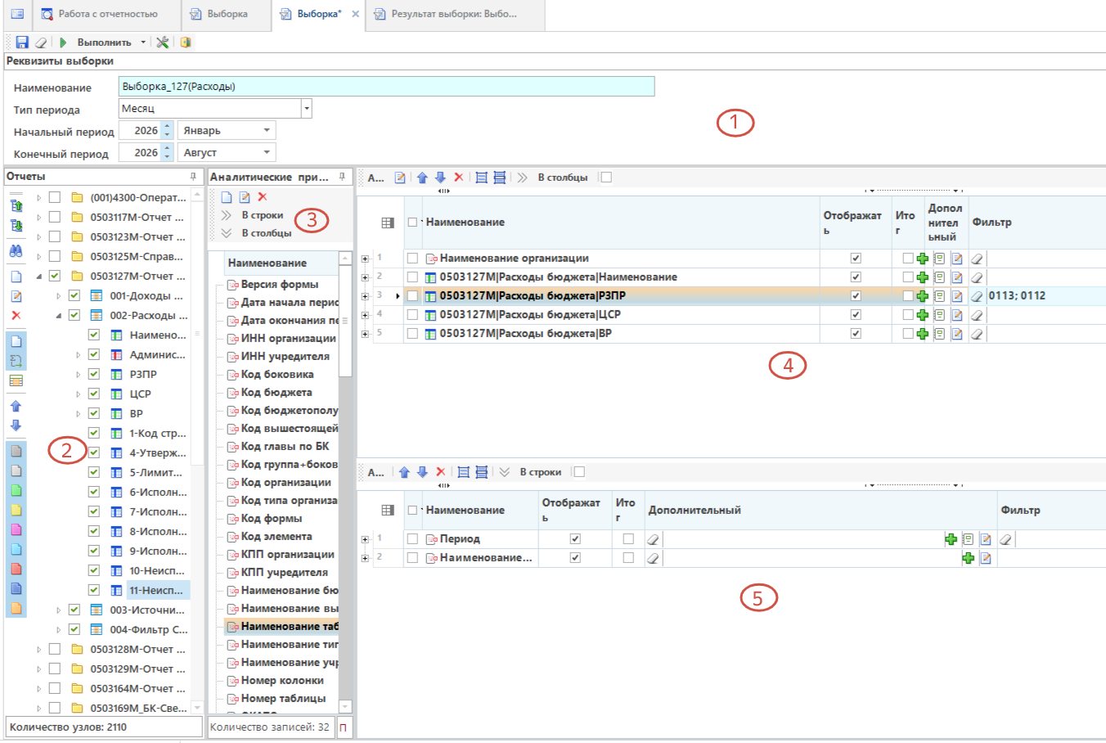
- Окно редактирования реквизитов выборки
Основные элементы окна создания выборки:
- «Реквизиты выборки». Данное поле содержит группу элементов для ввода наименования выборки, определения типа периодичности и диапазона периодов форм отчётности, данные которых подлежат анализу. Также здесь можно заполнить какое-либо примечание, которое в дальнейшем будет отражаться в реестре выборок.
- «Отчеты». Данное поле содержит дерево форм. Здесь отображаются отчетные формы, которые были созданы в указанном выше диапазоне периодов и имеют указанную там же периодичность. Колонки, отображаемые в дереве форм, делятся на два типа: - [Содержащиеся в боковике отчета] (причем колонки с типом - это данные справочников) и - [Содержащие числовые данные]. Колонки с числовыми данными являются источниками данных для выборки (необходимо выбрать хотя бы одну колонку, содержащую числовые показатели). Колонки с текстовыми данными могут быть использованы в качестве аналитических признаков. В верхней части окна отчетов расположены кнопки: [Создать] <Ctrl+N> новую колонку для выборки, [Редактировать] <Ctrl+E> созданную колонку для выборки, [Удалить], [Свернуть], [Развернуть], [Простые отчеты] и [Сводные отчеты], а также все возможные имеющиеся статусы отчетов (Запланирован, Редактирование и тд) . Если отжать какую-либо из кнопок (Простые или Сводные отчеты, либо статус), то данные отчетов с такими параметрами не будут отражаться в выборке.
Пользователю предоставлена возможность самостоятельно создавать новую колонку на основе выбранного отчета, которая будет участвовать в данной выборке. Для этого необходимо воспользоваться кнопкой [Создать] <Ctrl+N>. В появившемся окне «Редактирование вычисляемого столбца» (Рисунок 3) указать наименование столбца (поле Код заполнено автоматически и не доступно для редактирования пользователю), затем при помощи двойного клика мыши либо при помощи кнопки [Добавить] из поля «Колонки» добавить необходимые столбцы в поле «Редактирование формулы» и при необходимости прописать знаки арифметических действий и различных функций.
Например, на основе формы выбора 0503737М создадим колонку «Процент исполнения». Первоначально выделим галочками колонки, необходимые для создания новой формулы в разделе «Отчеты» - «Исполнено плановых назначений, итого» и «Утверждено плановых назначений» из раздела «Доходы». После нажатия кнопки [Создать] в появившемся окне «Редактирование вычисляемого столбца» заполним Название – «Процент исполнения, %». Затем двойным кликом мыши выберем колонку 0503737M.001.009 «Исполнено плановых назначений, итого», далее в поле «Редактирование формулы» с клавиатуры введем знак деления – «/», затем осуществим выбор следующей колонки 0503737M.001.004 «Утверждено плановых назначений» и допишем формулу, добавив умножение на 100. Таким образом, формула в окне «Редактирование формулы» будет выглядеть так: [0503737M.001.009]/[0503737M.001.004]*100. Формула в окне «Результирующая формула» будет выглядеть несколько иначе: [[9] - Исполнено плановых назначений. Итого]/[[4] - Утверждено плановых назначений]*100.
Итак, при создании новой колонки выборки в поле «Редактирование формулы» прописывается формула, по которой будет производиться вычисление создаваемой колонки. В поле «Результирующая формула» автоматически отображается формула с полными наименованиями колонок. Нажатием кнопки [Ок] необходимо сохранить созданную колонку.
Новая созданная колонка появится в окне «Очеты» (Группа элементов 2) с типом . Для дальнейшего использования колонки в результате выборки необходимо выделить её галочкой в списке.

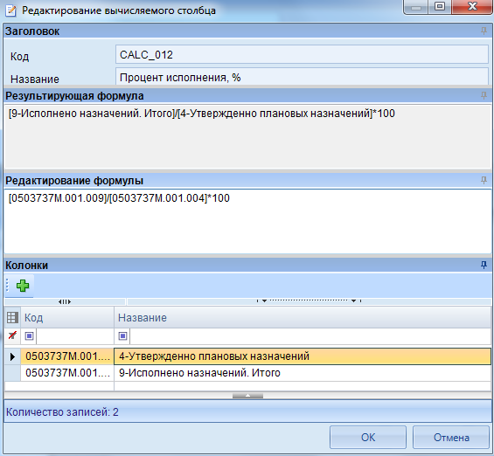
- Редактирование вычисляемого столбца
Порядок расположения колонок в результате выполнения выборки определяется порядком расположения колонок в разделе «Отчеты». Для перемещения выбранных (выделенных галочкой) колонок необходимо воспользоваться кнопками Переместить колонку вверх или Переместить колонку вниз.
- «Аналитические признаки». Данное поле содержит список аналитических признаков. Аналитические признаки используются для определения структуры выходной таблицы, то есть требуемого среза данных для максимально наглядного их представления. Помимо указанных в группе элементов 2 аналитических признаков, динамически добавляемых в список (на основе отмеченных в дереве текстовых колонок, и атрибутов форм), в списке содержатся базовые аналитические признаки с пиктограммой :
- Код формы
- Код бюджетополучателя
- Наименование бюджета.
- Период
- Код организации
- Наименование организации
- Наименование таблицы
- Наименование колонки
- Номер колонки
- Код группа + боковик и др.

Для того, чтобы переместить любой аналитический признак из этого списка в список аналитических признаков в строках или в список аналитических признаков в столбцах, можно воспользоваться одним из следующих вариантов:
- щёлкнуть по выбранному признаку правой кнопкой мышки и, в появившемся контекстном меню, выбрать, куда следует переместить этот аналитический признак;
- использовать кнопки и панели управления раздела «Аналитические признаки»;
- перенести аналитический признак, удерживая левую кнопку мыши.

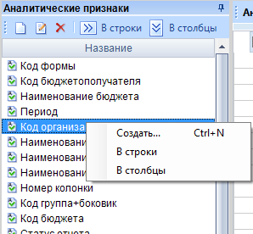
- Перемещение признака в строки или столбцы
Кнопка [Создать] <Ctrl+N> в разделе «Аналитические признаки» позволяет объединить, либо разделить текстовые колонки выборки. Данная возможность распространяется только на колонки, которые перенесены в область «Аналитические признаки в строках». Редактирование формулы происходит по системе, аналогичной созданию (редактированию) новой колонки, описанной выше.

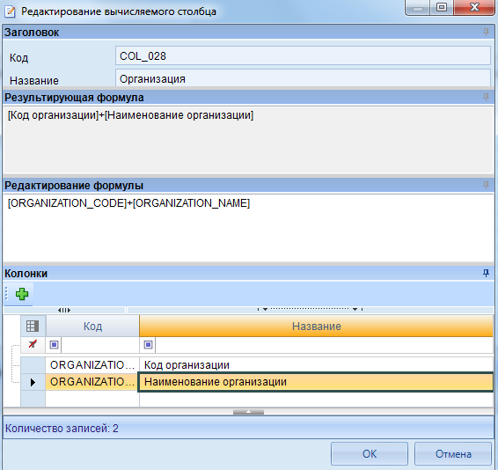
- Окно редактирования столбца
Предположим, в результате выборки необходимо получить столбец, содержащий код и наименование организации вместе. Первоначально необходимо перенести колонки «Код организации» и «Наименование организации» в раздел «Аналитические признаки в строках». После нажатия кнопки [Создать] в поле «Аналитические признаки» в появившемся окне «Редактирование вычисляемого столбца» заполняем Название – Организация, затем двойным кликом мыши или при помощи кнопки [Добавить] выбираем колонку [ORGANIZATION_CODE], прописываем знак «+» и далее выбираем колонку [ORGANIZATION_NAME]. В результате данных действий в поле «Редактирование формулы» появится строка: [ORGANIZATION_CODE]+[ORGANIZATION_NAME], а в поле «Результирующая формула»: [Код организации]+[Наименование организации]. Далее нужно сохранить созданную колонку нажатием кнопки «Ок».
В Аналитических признаках появится созданная колонка с типом , которую для отражения её в результате исполнения выборки необходимо перенести в «Аналитические признаки в строках».

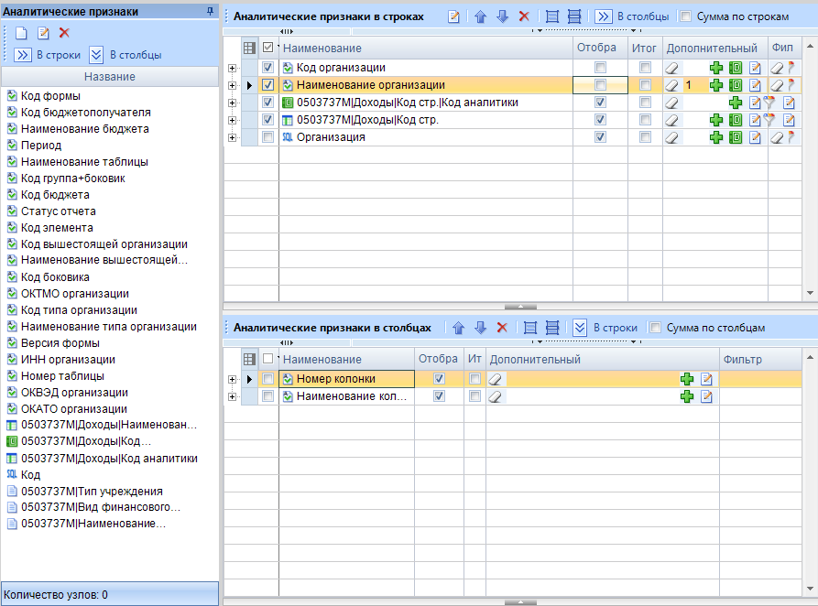
- Перенос новой колонки в строки выборки
Для того, чтобы в результате выполненной выборки избежать дублирования значений, представленных в столбцах выборки, необходимо убрать галочки с колонки «Отображать» у признаков, из которых была создана новая колонка.

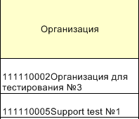
- Результат объединения колонок в новую
- «Аналитические признаки в строках». Данный раздел содержит список аналитических признаков в строках. Помещаемые в этот список аналитические признаки фактически определяют боковик сводной таблицы.
Сортировка элементов этого списка осуществляется при помощи кнопок, расположенных над списком [Переместить вверх] и [Переместить вниз]. Элементы, расположенные выше в списке, будут расположены левее в боковике.

 | Особое внимание следует обратить на то, что сортировка в сводной таблице осуществляется по самой левой колонке боковика, затем по следующей справа и т.д. Сортировка осуществляется в алфавитном порядке для текстовых и по возрастанию для числовых значений.
Кнопка [Объединить] позволяет объединить колонки. Кнопка [Разъединить] отменяет предыдущее действие. Кнопка [Удалить] отменит выбор колонки в качестве аналитического признака в строках. Кнопка перенесет данный аналитический признак в столбцы. Галочка в поле задаст итоговое суммирование данных по всем строкам выборки. Выбор отображения в сводной таблице того или иного аналитического признака, можно настроить, установив/сняв отметку в графе «Отображать». Для того чтобы включить/выключить вывод в сводную таблицу промежуточных итогов по соответствующему аналитическому признаку, следует установить/снять галочку в графе «Итог». В поле «Дополнительно» возможно задать добавление дополнительных строк после строки, содержащий определенный аналитический признак. Кнопкой возможно добавлять значение необходимого количества дополнительных строк. Кнопкой отредактировать введенное значение количества строк. Кнопкой можно удалить заполненные значения. При помощи кнопки возможно задать определенное значение данного признака, после которого требуется добавить дополнительные пустые строки.
Предположим, что в результате выборки в таблице необходимо после Кода аналитики 420 видеть 5 пустых строк для внесения в дальнейшем каких-либо комментариев. Первоначально переносим колонку Код аналитики в раздел Аналитические признаки в строках. Затем в поле «Дополнительно» нажимаем кнопку , в появившемся окне выбираем строку с Кодом аналитики 420 и сохраняем свой выбор, нажав кнопку «Ок». Затем при помощи кнопки устанавливаем количество строк, равное 5. Строка примет вид .
Для того чтобы осуществить фильтрацию или ограничение множества данных, следует нажать на пиктограмму в графе «Фильтр». После чего на экране появится окно фильтра. В зависимости от типа аналитического признака, это может быть простой список каких либо значений, либо раскрываемый список в виде дерева. Для выбора записей, необходимо в этом окне отобрать (отметить галочками) только те данные, сведения по которым необходимы.
- «Аналитические признаки в столбцах». Список аналитических признаков в столбцах функционально идентичен списку аналитических признаков в строках. Элементы, расположенные выше в данном списке, будут располагаться выше в шапке сводной таблицы. Сортировка осуществляется сначала по верхнему ряду значений шапки сводной таблицы слева - направо, затем по следующему вниз и т.д. Также пользователь имеет возможность настроить отображение\скрытие выбранных столбцов, добавить в выборку дополнительные столбцы, отфильтровать данные.
После определения основных параметров, выборку можно сохранить, нажав на кнопку [Сохранить] <Ctrl+S>. При необходимости можно очистить все созданные условия данной выборки, нажав кнопку [Очистить выборку].
    - Выполнение выборки
Выполнить выборку возможно и в «Реестре сохраненных выборок» и внутри самой выборки.
Для выполнения выборки в Реестре сохраненных выборок необходимо отметить выборку галочкой и нажать кнопку [Выполнить].
Открыв выборку на редактирование, запустить выборку на выполнение возможно кнопкой [Выполнить] на панели инструментов.
При помощи кнопки панели инструментов [Настройка] возможно задать следующие дополнительные настройки выполнения выборки (Рисунок 8):

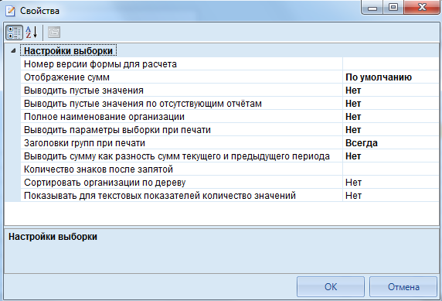
- Настройка выборки

- Номер версии формы для расчета – позволяет задать определенную версию формы для отбора данных в выборке, если значение не заполнено, то будет учитываться последняя актуальная версия отчета;
- Отображение сумм – позволяет выбрать отображение показателей сумм: По умолчанию, в тысячах или миллионах;
- Выводить пустые значения – Нет (пустые значения выводится в выборке не будут) либо Да (пустые значения будут представлены на экране);
- Выводить пустые значения по отсутствующим отчетам - по отсутствующим в базе данных отчетам при значении Нет данные выводиться не будут, при значении Да – будут выводиться нулевые данные.
- Полное наименование организации – задает использование полного или краткого наименования организации в выборке;
- Заголовки групп при печати – настройка отображения наименования групп колонок;
- Выводить сумму как разность сумм текущего и предыдущего периода – при выборе значения Нет – в выборке выводятся значения показателей в указанном периоде, при выборе значения Да - в выборке будут отражены суммы, рассчитанные как разность показателей текущего и предыдущего периодов;
- Количество знаков после запятой – в данном поле можно проставить значение необходимого количества знаков после запятой, при незаполненном поле показатели будут выводиться по умолчанию с размерностью, указанной в выбранных отчетных формах;
- Сортировать организации по дереву – при настройке Нет – организации сортируются по алфавиту, при выборе Да - по дереву организаций.
- Показывать для текстовых показателей количество значений – настройка отражения количества значений для текстовых показателей.
    - Результат выборки
Результат выполнения выборки будет представлен на экране в виде новой закладки «Результат выборки» (Рисунок 9).
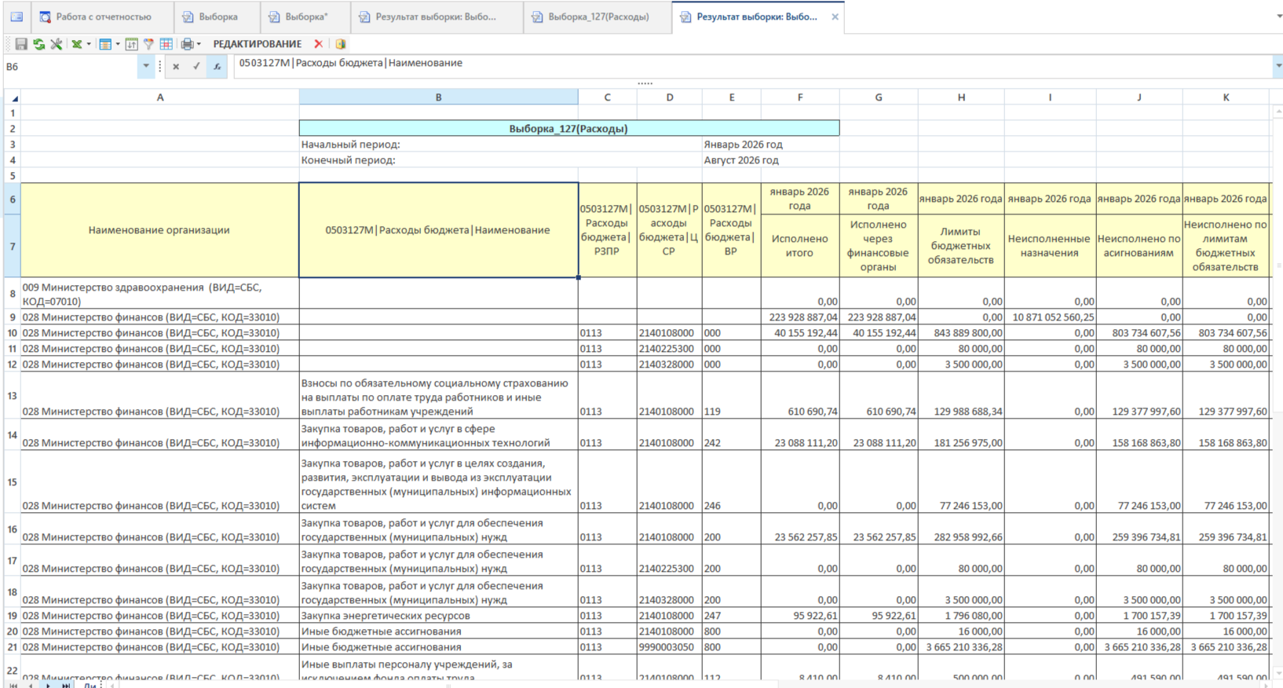

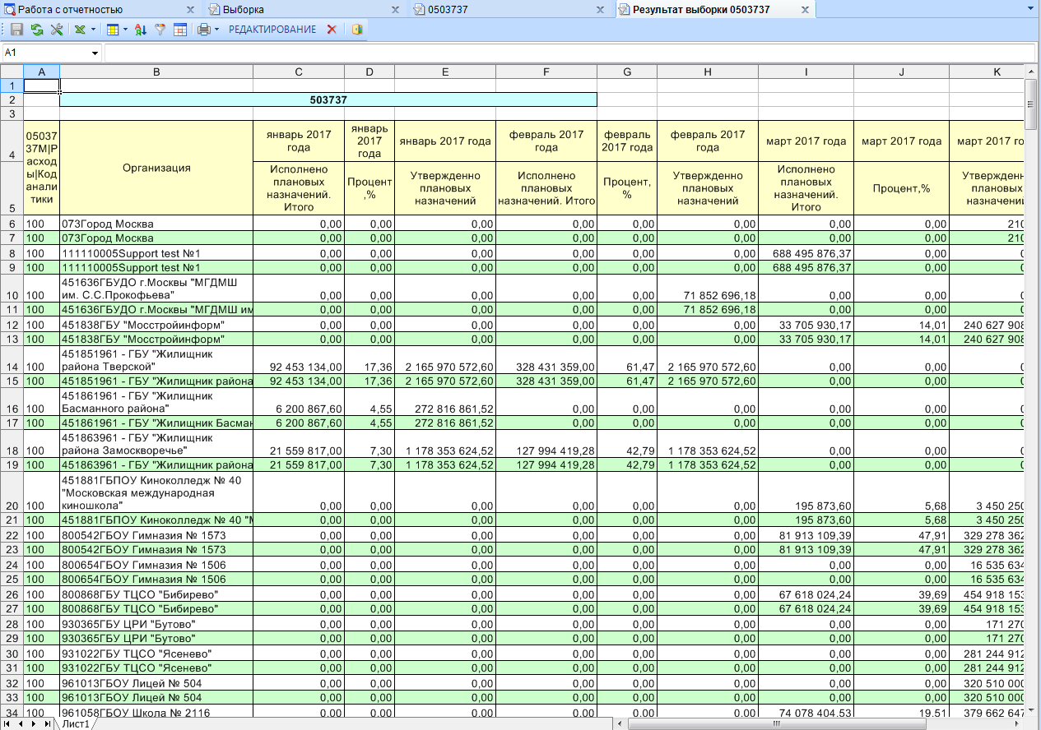
- Результат выборки
Работа с результатами выборки в данном окне во многом схожа с работой в Microsoft Excel. Так по нажатию правой клавиши мыши на таблице появляется контекстное меню (Рисунок 10), с помощью которого можно добавить или удалить ячейки, вырезать, копировать, вставить данные, задать формат ячеек и др.

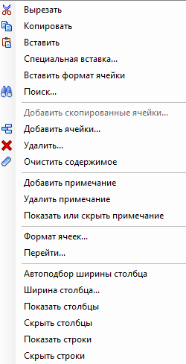
- Контекстное меню
В верхней части окна расположена панель командных кнопок для работы с результатами выборки, с помощью которых возможно выполнение следующих операций:
Сохранить - сохранение результатов выборки;
Обновить - обновление данных;
Настройка - настройка выборки;
Открыть в Excel - по стрелке предлагается вариант печати всего результата выборки либо только выделенной области;
Автоподбор ширины - автоподбор ширины по тексту либо по шрифту;
Сортировка - сортировка данных;
Фильтр - отбор данных;
Переопределить значение в ячейке таблицы;
Печать;
- открывает дополнительную область, в которой при помощи выбора колонок и определения формул возможно создавать новые колонки таблицы и редактировать имеющиеся.
Удалить область - удаление выделенной области;
Выход.

В случае необходимости особой сортировки строк, либо объединения строк по определенному признаку, можно использовать деление на группы в результате выборки. По кнопке «Редактирование» необходимо установить курсор на раздел «Группы» и добавить новую группу по кнопке «Создать».

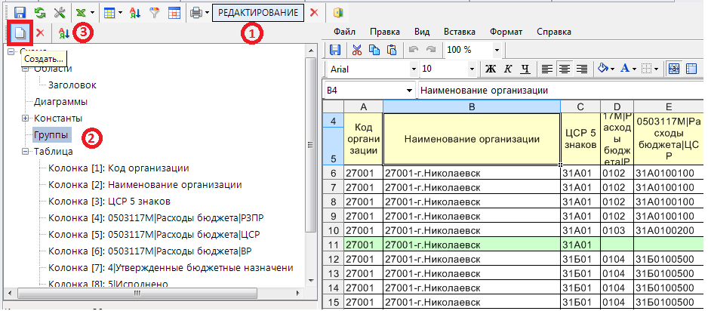
- Режим редактирования выборки

Порядок группы – порядок отображения группы;
Название группы – наименование группы;
Итоговая группа – отображение итоговых и нетитоговых строк, где Да - признак итоговых строк, Нет - признак неитоговых строк;
Фильтр – фильтр отображения строк. Например, «[1] like '27012' or [1] like '27036'», где [1] - столбец A, [2] - столбец B и т.д., а '27012' – код организации;
Сортировка – сортировка отображения строк внутри группы. Например, «[1] asc» или «[1] desc», где asc – сортировка от меньшего к большему (по алфавиту), а desc – в обратном порядке.
Данные – отображение определенных значений или столцов для вывода в результат выборки. Например, значение пусто – все столбцы, значение «[1];[2];[3];[4];[5];[6];[7];[8];[9];[10]» вывод значений по столбцам A-J, где [1] – столбец A, [2] - столбец B и т.д.
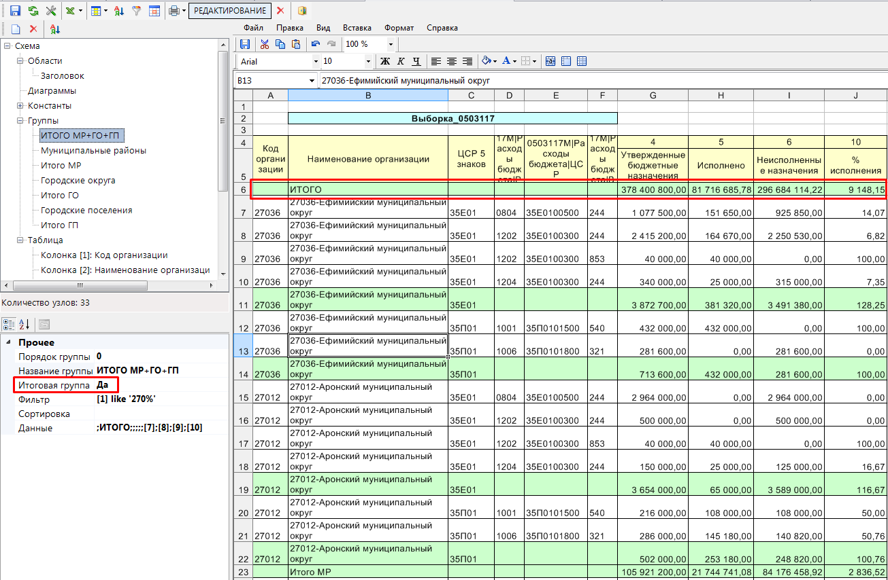
- Пример отображения итоговой группы
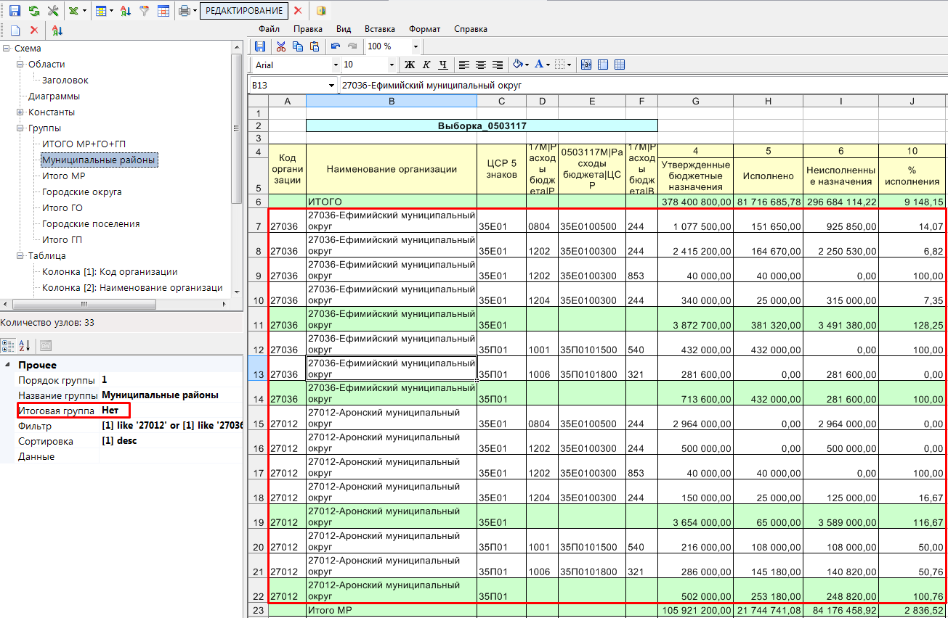
- Пример отображения неитоговой группы
Для скрытия строк, не входящих в группы в разделе «Таблица» в строке «Скрыть строки» необходимо установить значение «Да».
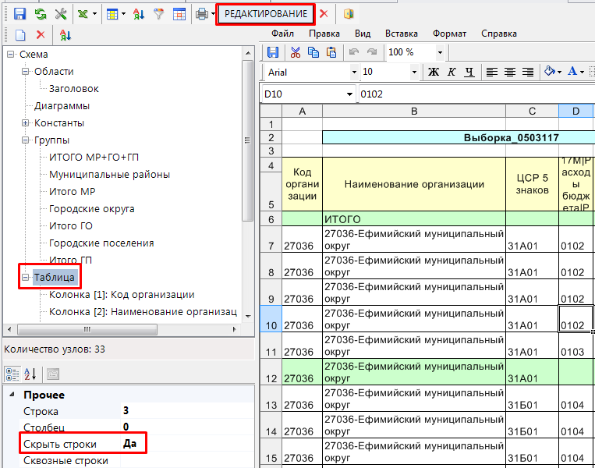
- Пример скрытия строк, не входящих в группы

  - Режим «Руководителю»
Для более удобного использования режима «Выборка» был добален режим «Руководителю». Он позволяет настроить вывод уже созданных выборок на конкретного пользователя, вне зависимости является ли он создателем этой выборки. Режим «Руководителю» имеет интерфейс схожий с режимом «Работа с отчетностью». Так же он позволяет выполянять выборки для выбранных организаций и периодов, не переходя при этом в к редактированию самой выборки.
    - Настройка режима «Руководитель»
Режим «Руководитель» в пункте Настройки предназначен для выбора выборок и привязки их к конкретному пользователю или группе, для последующего отражения в режиме «Руководителю».
Настройка осуществляется:
- Перейти в навигаторе СВОД-СМАРТ=>НАСТРОЙКИ=>Режим "Руководитель"
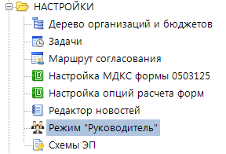
- Режим «Руководитель» в Настройках
- Нажать кнопку [Создать] <Ctrl+N> . Перейти ко вкладке настроек (Рисунок 12).
- Во вкладке настроек заполнить поле Код, Наименование, Примечание (1).
- Далее добавить пользователя или группу пользователей, нажав на вкладке Пользователи конпку [Добавить].

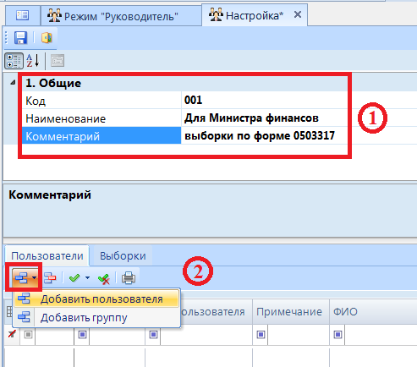
- Настройка режима «Руководитель»
- Перейти к вкладке Выборки. Нажать конпку [Добавить]. В списке выбрать выборки, которые должны отражаться у пользователя в режиме «Руководителю».
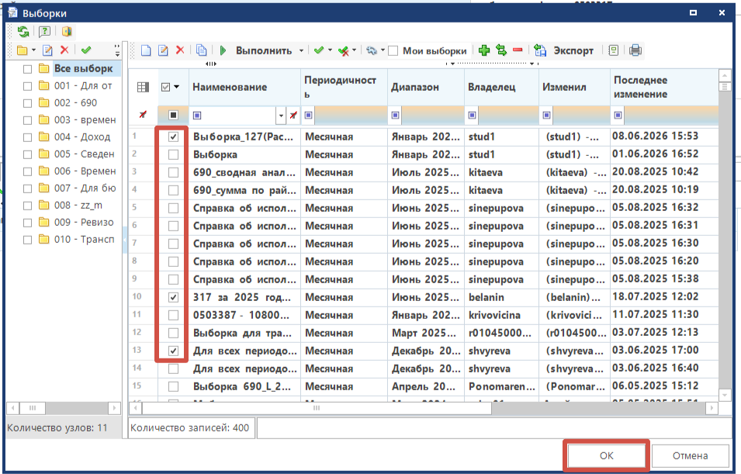
- Настройка списка выборок
- Сохранить настройки режима нажав на кнопку [Сохранить].

    - Просмотр выбранных выборок в режиме «Руководителю»
После настройки списка выводимых выборок переходим к режиму «Руководитель». Оно разделено на три области Период (1), Выборки (2), Организации (3). В Периоде указывается период за который будет строиться выборка. В Мои выборки отражается список выборок на основании настроек режима «Руководитель», во Все выборки список всех доступных выборок. В Организации отражаются доступные узлы дерева.

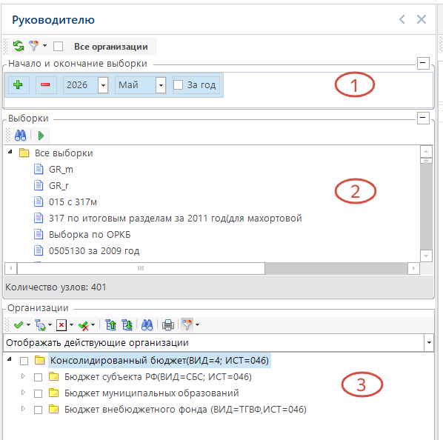
- Окно режима «Руководителю»
Для выполнения выборки необходимо пометить нужную выборку и нажать кнопку [Выполнить]. В открывшемся окне можно выбрать период. И нажать еще раз кнопку [Выполнить].

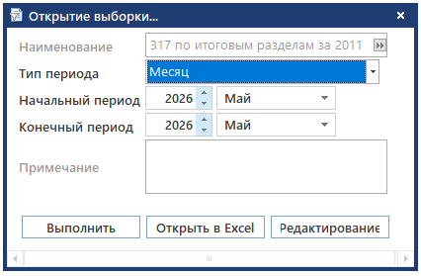
- Выбор периода
Сразу сформируется результат выборки.
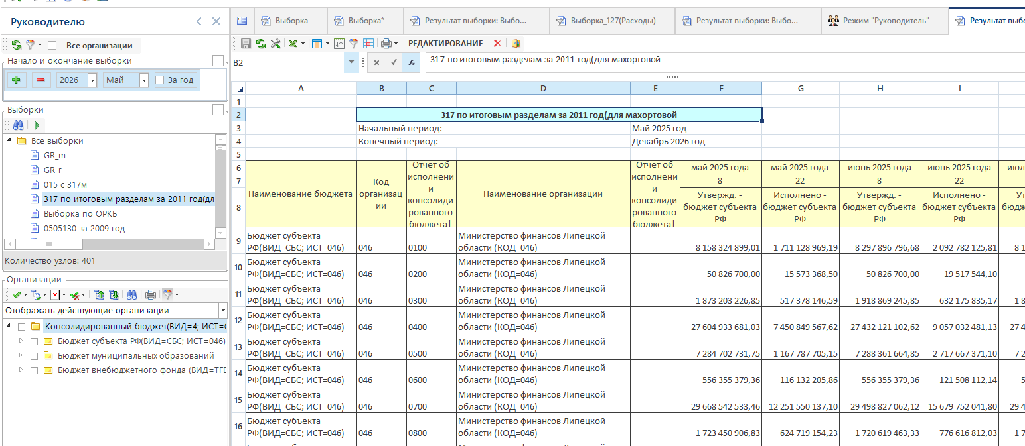
- Везультат выборки

- Рекомендации по освоению
  - Примеры выборок
Пример выборки №1.
В данном примере создаётся сводная таблица представляющая данные по месячной форме 0503387М за периоды с мая месяца 2025 года по сентябрь месяц 2025 года. Источником данных являются две колонки выбранной формы: «Утверждено – бюджеты муниципальных районов. Всего» и «Исполнено – бюджеты муниципальных районов. Всего». Данные будут представлены в разрезе Периода, Номера колонки, Кода строки, Организации, Наименования показателя. В данном примере отобраны 3 муниципальных района. Включен вывод в сводную таблицу итоговых строк по строкам.
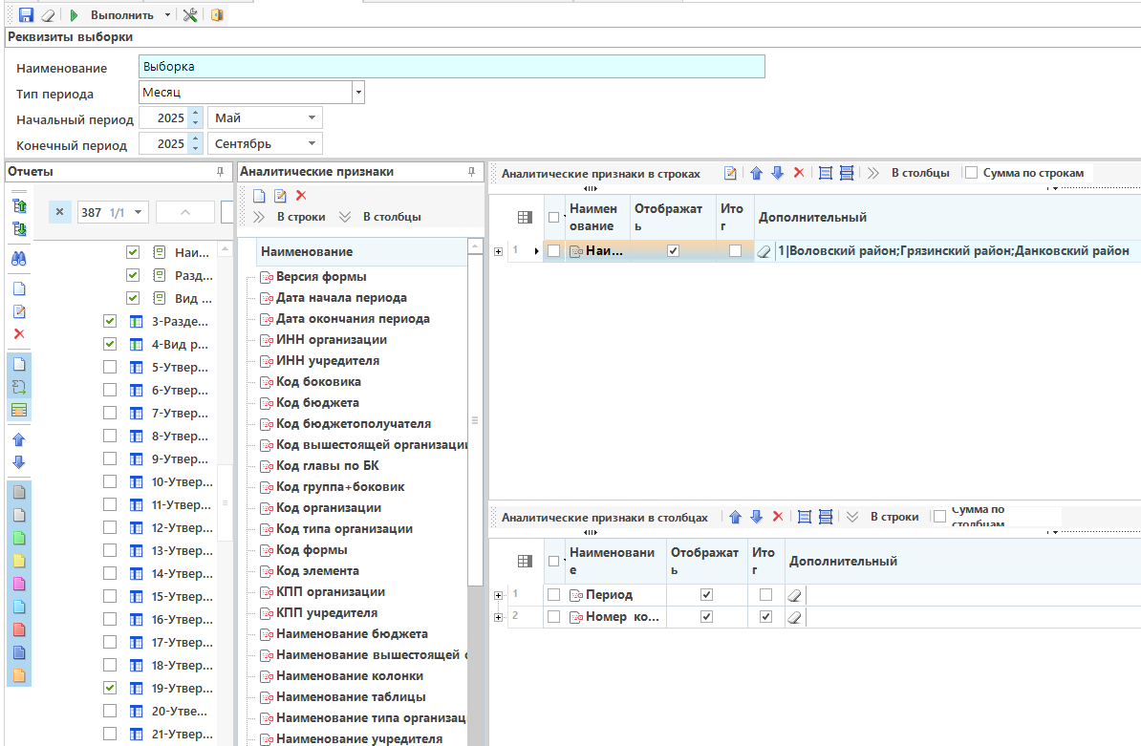
- Реквизиты выборки (пример 1)
После нажатия на кнопку «Выполнить» в дополнительной вкладке появляется результат выборки, который можно выгрузить в Excel, либо отправить на печать.
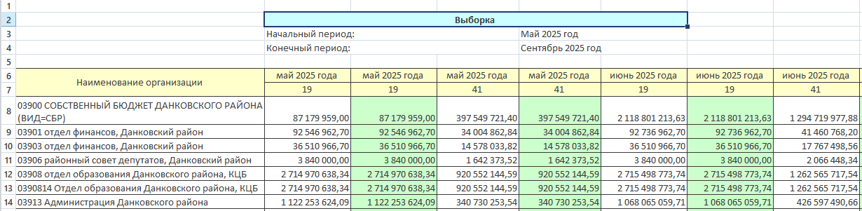
- Результат выборки (пример 1)
Пример выборки №2.
Создадим таблицу, отражающую данные форм 0503127М и 0503164М за июнь-сентябрь 2015 года.
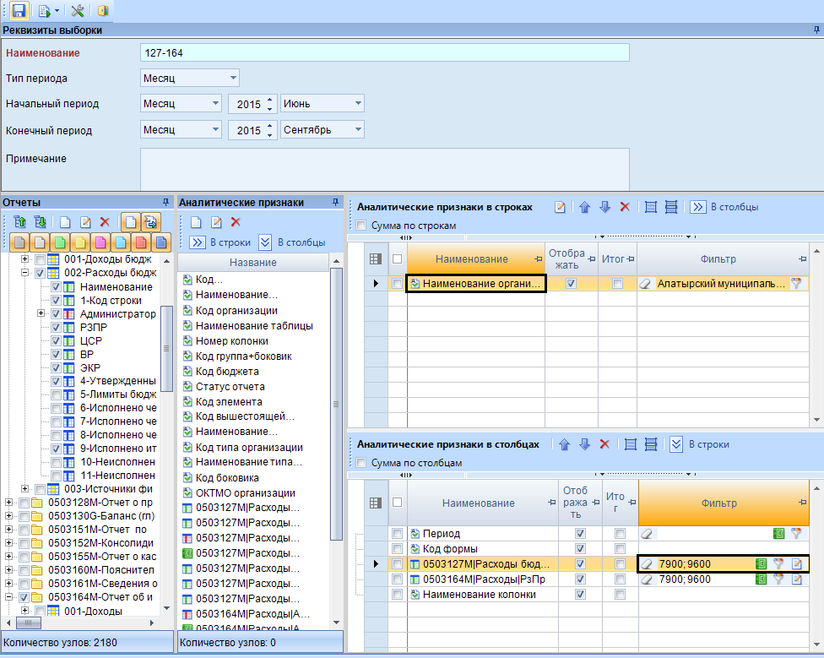
- Реквизиты выборки (пример 2)
После нажатия на кнопку «Выполнить» в дополнительной вкладке появляется результат выборки, который можно выгрузить в Excel, либо отправить на печать
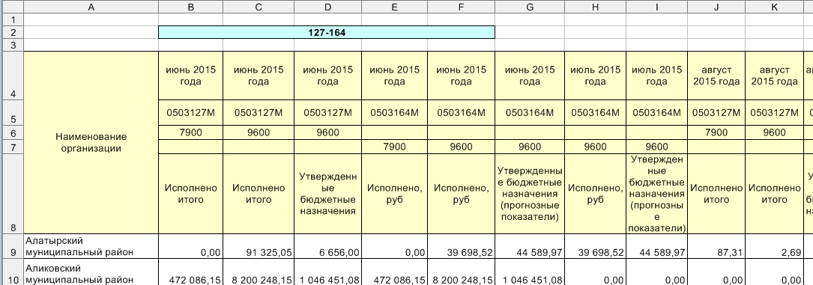
- Результат выборки (пример 2)

Пример выборки №3.
Создадим таблицу, отражающую в динамике процент исполнения по отчетным формам 0503737. Период данных с января 2016 г. по декабрь 2016 г. По КВФ=2. После строк с Кодом аналитики 240 добавим несколько пустых строк.

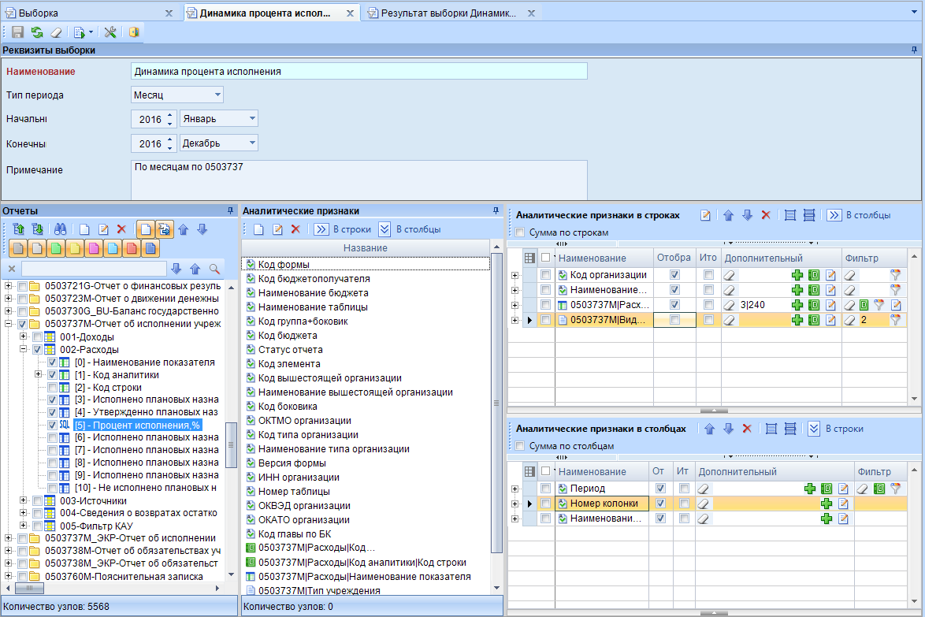
- Реквизиты выборки (пример 3)
Результат исполнения выборки предстанет в следующем виде:
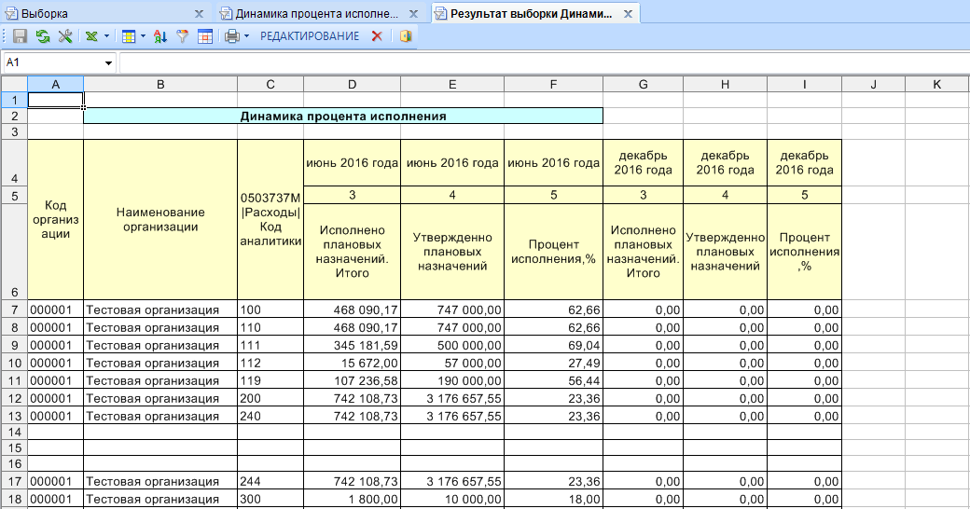
- Результат выборки (пример 3)
При необходимости отражения в выборке данных только по «Проценту исполнения» необходимо войти в режим редактирования, нажав на кнопку в закладке «Результат выборки», выделить курсором столбцы «Исполнено» и «Утверждено» в каждом периоде и по правой клавише мыши выбрать из контекстного меню опцию «Скрыть столбец». После выполнения данных действий необходимо сохранить изменения на закладке «Результат» и сохранить саму выборку. В этом случае все последующие выполнения выборки будут отражаться в этом виде. Для возврата отражения колонок «Утверждено» и «Исполнено» необходимо войти в режим Редактирования, нажав соответствующую кнопку на панели инструментов, и воспользоваться опцией «Показать столбцы» в закладке «Результат выборки», выделив предварительно область столбцов. При необходимости оставить этот вариант отражения результатов выборки, следует пересохранить внесенные изменения.
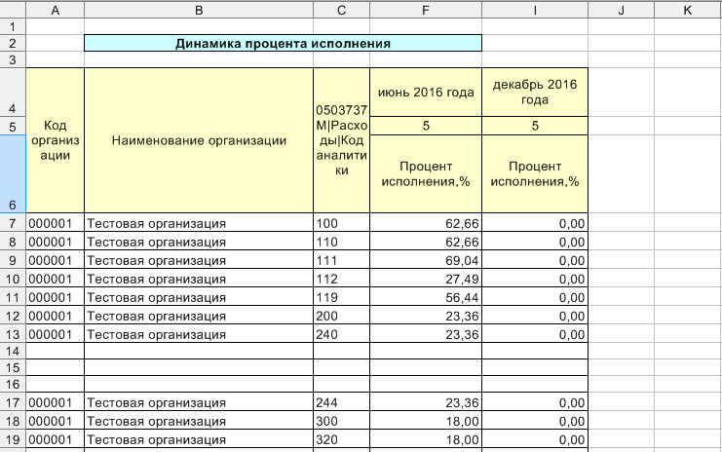
- Режим «Редактирование»

Пример выборки №4.
В выборке анализируются данные отчетов занесенные на уровень Бюджет субъекта в разрезе ГРБС, в строки выводится общая сумма по районам, группируя по первым 5 знакам ОКТМО (то есть, в том числе и поселения).
Выборка строится на основе таблицы Расходы формы 0503125. В столбцах укажем аналитические признаки:
- Наименование организации;
- РзПр из формы 0503125, таблица Расходы;
- ЦСР из формы 0503125, таблица Расходы;
- ВР из формы 0503125, таблица Расходы;
- Код элемента бюджета, таблица расходы;
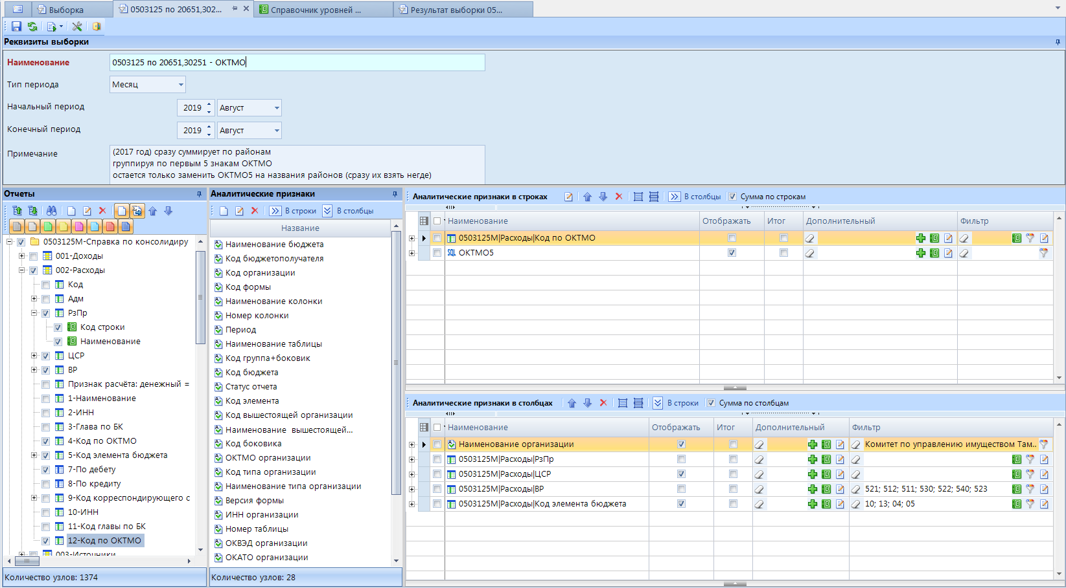
- Реквизиты выборки (пример 4)
Для колонок Наименование организации, ВР, Код элемента бюджета установим фильтры. При этом в Наименование организации укажем ГРБС на уровне которых созданы отчеты. В признаке Код элемента бюджета исключим код элемента 01, чтобы отразились только суммы по муниципальным образованиям. Отображаемыми оставим только колонки Наименование организации, ЦСР, Код элемента.
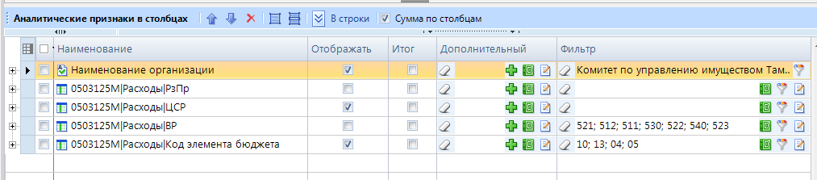
- Аналитические признаки в столбцах
В строки добавим аналитический признак из таблицы Расходы – Код по ОКТМО. И добавим вычисляемый аналитический признак Код ОКТМО -5 знаков, для группировки строк по району и поселениям. Для добавления вычисляемого аналитического признака перейти к панели Аналитические признаки и нажать кнопку [Создать]. В появившемся диалоговом окне (Рисунок 26) заполнить колонку Наименование, колонка Код при этом заполняется автоматически (1). Далее добавить аналитический признак Код ОКТМО в поле Редактирование формулы (2), он добавится выражением [0503125M_002_005_2]. В поле Редактирование формулы прописать фильтр LEFT([0503125M_002_005_2],5), означающий, что мы берем первые 5 знаков из колонки Код ОКТМО (3). Сохранить редактирование столбца (4). Перейти в Аналитические признаки, выбрать столбец ОКТМО5 из аналитических признаков и добавить его в признаки в строках. Для столбца Код ОКТМО убрать признак отображения.
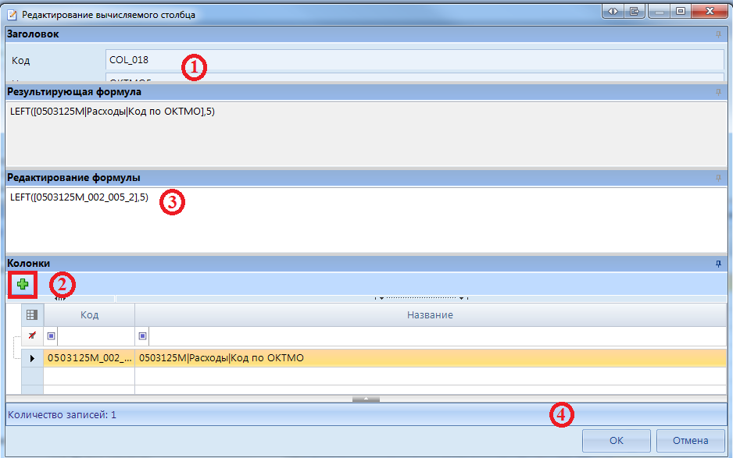
- Добавление вычисляемого аналитического признака
Результат исполнения выборки предстанет в следующем виде:
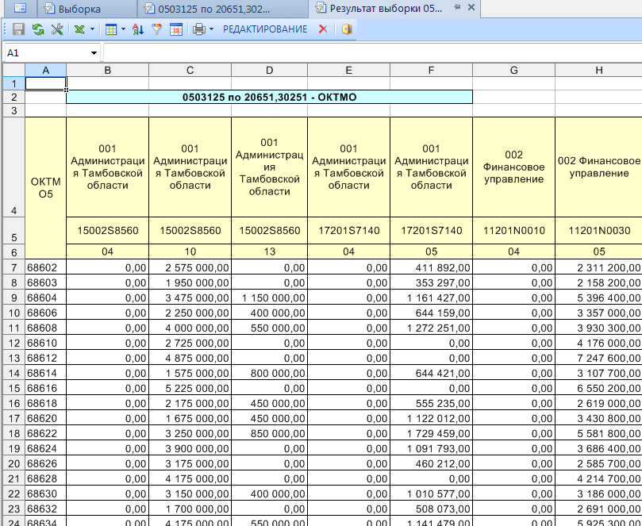
- Результат выборки (пример 4)
Пример выборки №5.
В выборке анализируются данные отчетов занесенные на уровень Бюджет муниципальных образований в разрезе муниципальных районов и городских округов, в строки выводится общая сумма по районам и городам, группируя по РЗПР, ЦСР и итоговыми значениями по бюджету.
Выборка строится на основе таблицы Расходы формы 0503117. В столбцах укажем аналитические признаки:
- Код бюджета;
- Наименование организации;
- РЗПР из формы 0503117, таблица Расходы;
- ЦСР из формы 0503117, таблица Расходы;
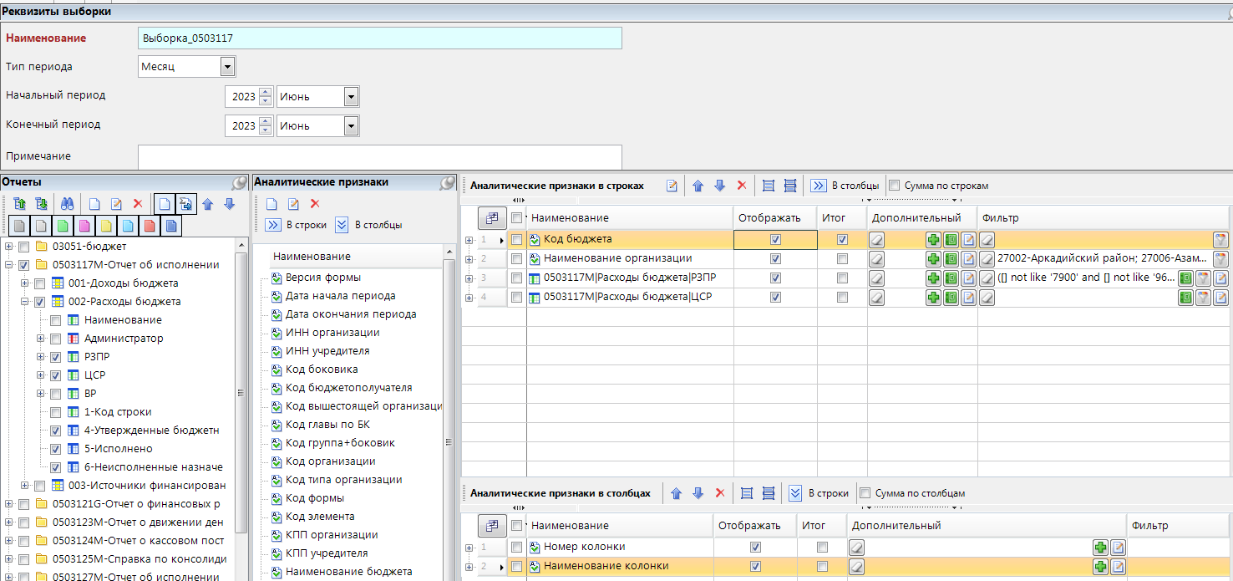
- Реквизиты выборки (пример 5)
Для колонок Наименование организации, РЗПР установим фильтры. При этом в Наименование организации укажем муниципальные районы и городские округа на уровне которых созданы отчеты. В признаке РЗПР исключим коды 7900 и 9600, чтобы в выборку не попадали итоговые строки, указав значение ([] not like '7900' and [] not like '9600'). По коду бюджета поставим галку Итог.

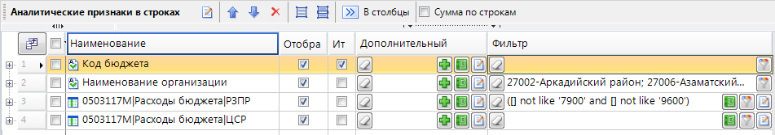
- Аналитические признаки в столбцах
Результат исполнения выборки предстанет в следующем виде:
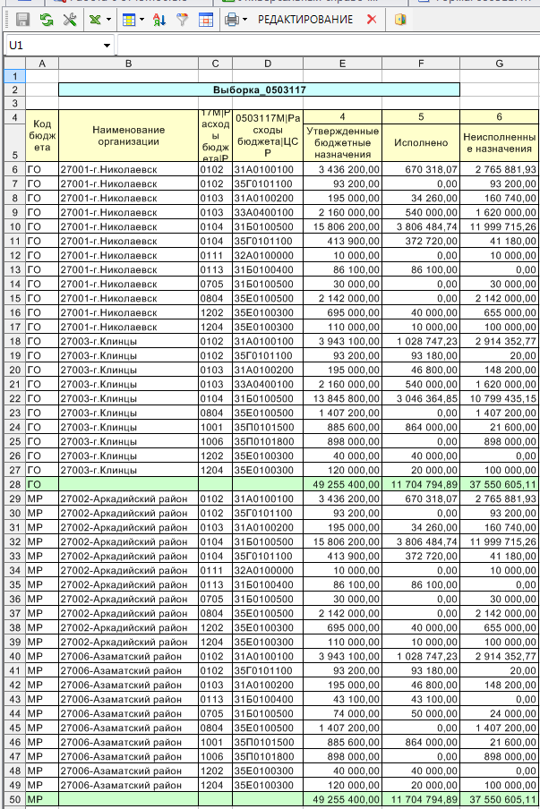
- Результат выборки (пример 5)

Перечень сокращений
Сокращение | Термин
1 | 2
ПК | Программный комплекс
МФ | Министерство Финансов
МО | Муниципальное образование

Предметный указатель
А
Аналитические признаки, 10
В
Выборка
Создание выборки, 8
Выполнение выборки, 15
Результат выборки, 16

Р
Режим "Руководителю", 18
Реквизиты выборки, 8
Редактирование результата выборки, 17

Лист регистрации изменений
Номер версии | Примечание | Дата | ФИО исполнителя
01 | Начальная версия | 27.08.2019 | Яковлева М.Ю.

